ГУАП

КАФЕДРА № 42

ОТЧЕТ   
ЗАЩИЩЕН С ОЦЕНКОЙ _____________________

ПРЕПОДАВАТЕЛЬ

|  |  |  |  |  |
| --- | --- | --- | --- | --- |
| ассистент |  |  |  | Ю.В.Ветрова |
| должность, уч. степень, звание |  | подпись, дата |  | инициалы, фамилия |

|  |
| --- |
| ОТЧЕТ О ЛАБОРАТОРНОЙ РАБОТЕ №6 |
| СОЗДАНИЕ ПРИЛОЖЕНИЯ С ИСПОЛЬЗОВАНИЕМ ЭЛЕМЕНТОВ УПРАВЛЕНИЯ ACTIVEX |
| по курсу: ИНФОРМАЦИОННЫЕ ТЕХНОЛОГИИ |
|  |

РАБОТУ ВЫПОЛНИЛ

|  |  |  |  |  |  |
| --- | --- | --- | --- | --- | --- |
| СТУДЕНТ ГР. № | 4329 |  |  |  | Д.С. Шаповалова |
|  |  |  | подпись, дата |  | инициалы, фамилия |

Санкт-Петербург 2025

Содержание

1. Цель работы: 3

2. Задание: 3

3. Вид интерфейса для работы с приложением 4

4. Вывод: 6

Приложение А. 7

# 1. Цель работы:

Приобрести навыки программирования в среде VBA приложения Excel для решения практических задач.

# 2. Задание:

Рассмотрим задание на примере информационной технологии, которая может быть применена в любой сфере деятельности, например, в фирме по торговле недвижимостью.

Пусть в приложении Excel требуется разработать интерфейс приложения, в котором по нажатию на кнопку «Начать работу» сначала очищаются все списки (их два), текстовое поле, поле для вставки изображения, а затем в первом элементе управления типа «Список» появляется перечень имеющихся объектов загородной недвижимости. Над списком должна быть поясняющая надпись. Задача состоит в том, чтобы предоставить возможность пользователю ознакомиться с этими объектами: по щелчку на конкретном элементе списка внизу в текстовом поле должна выводиться краткая информация о данном объекте и рядом справа должна появиться фотография данного объекта.

Если пользователь заинтересовался каким-либо объектом и хочет включить его в список для посещения (это будет второй список), то дважды щелкает по соответствующему элементу первого списка, при этом название объекта появляется во втором списке, который может быть назван, например, «Выбранные объекты». Если пользователь решает удалить какой-либо объект из списка выбранных для посещения, то выделяет данный элемент и нажимает на кнопку «Удалить».

Варианты задания подразумевают выбор согласованной с преподавателем темы для реализации данной технологии**.**

# 3. Вид интерфейса для работы с приложением

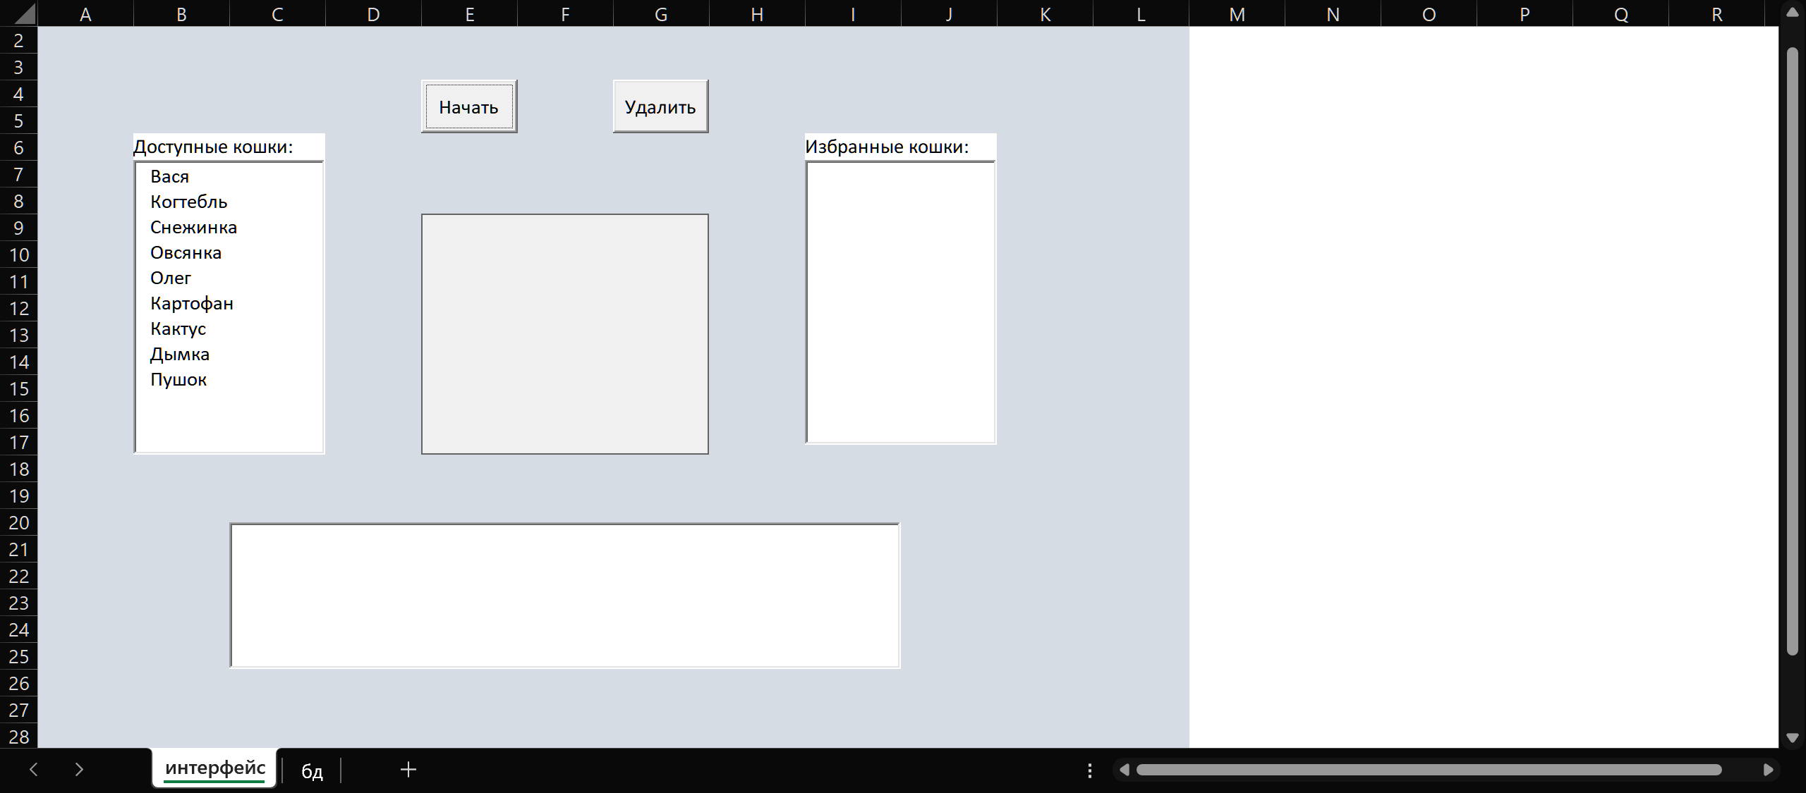

Рисунок 1 – Разработанный интерфейс, начало работы

На рисунке 1 представлено состояние разработанного интерфейса, после нажатия кнопки «Начать». На рисунке 2 мы можем видеть, как выглядит приложение в работе.

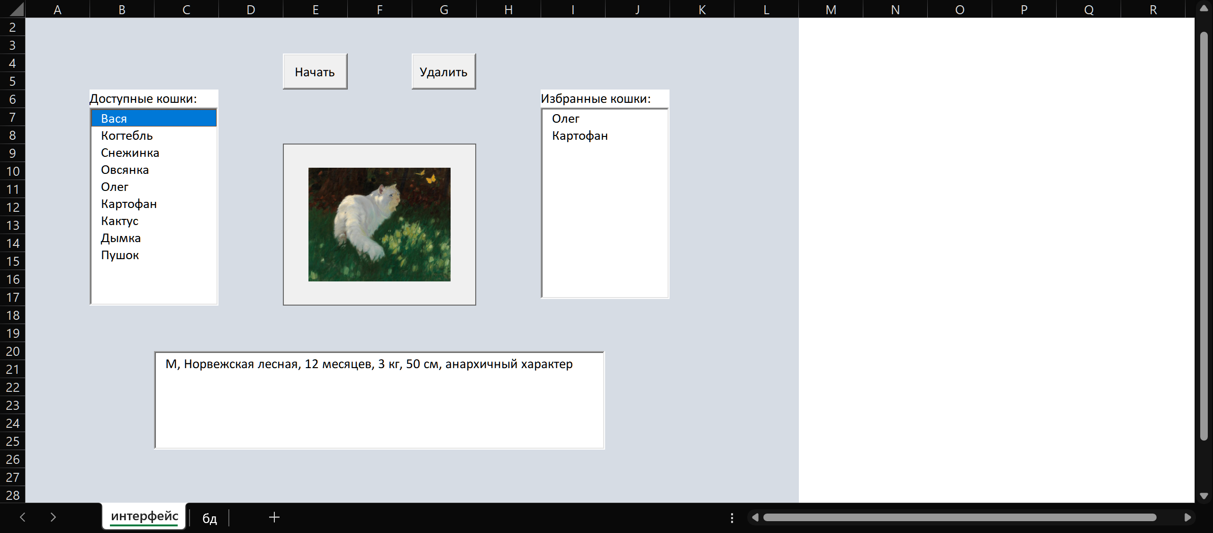

Рисунок 2 – Приложение в работе

На рисунке 3 представлена таблица с исходными данными, которая является имитацией базы данных разработанного “приложения”.

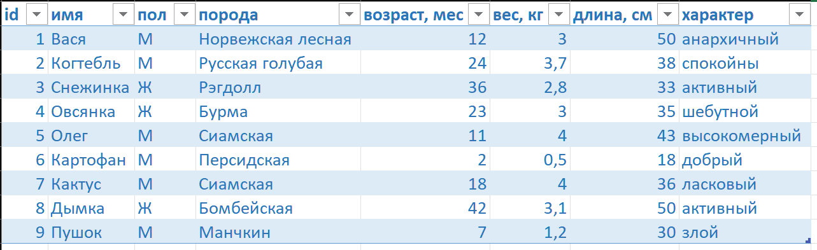

Рисунок 3 – Заполненная база данных (таблица)

# 4. Вывод:

В ходе выполнения лабораторной работы были приобретены навыки программирования в среде VBA приложения Excel для решения практических задач.

Разработан интерфейс, позволяющий просматривать информацию о доступных объектах и добавлять/удалять избранные.

Создана также имитация базы данных – таблица, в которой хранятся данные для разработанного приложения.

В процессе работы использовался язык VBA для работы с элементами управления ActiveX.

Задания демонстрирует возможности Excel и VBA для создания простейшего пользовательского интерфейса с наличием внутренней логики.

# Приложение А.

Private Sub CommandButton1_Click()

ListBox1.Clear

ListBox2.Clear

TextBox1 = ""

Set Image1.Picture = Nothing

Dim ws As Worksheet

Dim lastRow As Long

Dim i As Long

Set ws = ThisWorkbook.Sheets("бд") ' Укажите имя вашего листа

lastRow = ws.Cells(ws.Rows.Count, "B").End(xlUp).Row ' Ищем последнюю строку в столбце B (имя)

For i = 2 To lastRow ' Начинаем со строки 2 (строка 1 - заголовки)

ListBox1.AddItem ws.Cells(i, 2).Value ' Добавляем имена из столбца B

Next i

End Sub

Private Sub ListBox1_Click()

TextBox1.Locked = True

Dim ws As Worksheet

Dim selectedName As String

Dim foundRow As Long

Dim i As Long

Set ws = ThisWorkbook.Sheets("бд") ' Укажите имя вашего листа

selectedName = ListBox1.Text

' Ищем выбранное имя в таблице

For i = 2 To ws.Cells(ws.Rows.Count, "B").End(xlUp).Row

If ws.Cells(i, 2).Value = selectedName Then

foundRow = i

Exit For

End If

Next i

' Если имя найдено, заполняем TextBox1

If foundRow > 0 Then

TextBox1.Text = ws.Cells(foundRow, 3).Value & ", " & _

ws.Cells(foundRow, 4).Value & ", " & _

ws.Cells(foundRow, 5).Value & " месяцев, " & _

ws.Cells(foundRow, 6).Value & " кг, " & _

ws.Cells(foundRow, 7).Value & " см, " & _

ws.Cells(foundRow, 8).Value & " характер"

' Загружаем изображение (путь к изображению можно хранить в таблице в дополнительном столбце)

On Error Resume Next ' На случай если изображение не найдено

Set Image1.Picture = LoadPicture("C:\Users\etoki\Documents\SUAI_09.03.02\4_semester\ИТ\6 лр (ActiveX)\" & selectedName & ".jpg")

On Error GoTo 0

End If

End Sub

Private Sub ListBox1_DblClick(ByVal Cancel As MSForms.ReturnBoolean)

ListBox2.AddItem (ListBox1.Text)

End Sub

Private Sub CommandButton2_Click()

If ListBox2.ListIndex <> -1 Then

ListBox2.RemoveItem (ListBox2.ListIndex)

End If

End Sub